Муниципальное бюджетное дошкольное образовательное учреждение – детский сад № 456 г. Екатеринбург

Сценарий праздника
«ПРАЗДНИЧНАЯ ЯРМАРКА»

подготовила
музыкальный руководитель
Макарова Елена Владимировна

г. Екатеринбург
2013
Тема праздника:
8 марта – международный женский день
Условия реализации:
Место проведения – музыкальный зал.
Контингент:
Дети старшей группы (6 лет)
Цель:
Создать праздничное и радостное настроение у детей.
Задачи:
поддержка инициативы и самостоятельности детей;
вовлечение родителей в совместную с детьми деятельность;
формирование уважительного отношения детей к взрослым.
Интеграция образовательных областей:
«Коммуникация» - приучать проявлять инициативу. Развитие свободного общения со взрослыми.
«Социализация» - приобщение к элементарным нормам и правилам взаимоотношения с взрослыми;
«Здоровье» - развитие физических качеств (выносливость, быстрота реакции);

ПРАЗДНИЧНАЯ ЯРМАРКА

Под музыку появляются ведущий (в русском костюме) и 2 детей

Ведущий: С давних времён у русского народа был обычай устраивать к праздникам весёлые ярмарки, на которые съезжались люди. Вот и у нас сегодня ярмарка в честь праздника наших мам!

1 ребёнок: А у нас, да на Урале,
Мы гостей к себе позвали!
На Ярмарку всех приглашаем,
И праздник – начинаем!

2 ребёнок: Ярмарка огневая, яркая!
Ярмарка плясовая, жаркая!
Гляньте налево — лавки с товаром!
Гляньте направо — веселье даром!

Под музыку дети заходят парами (через центр)
Через перестроение образуют круг

Ведущий: Так что ж, погуляем на празднике нашем…
Все дети: Нигде не найдёте вы праздника краше!

Танец в кругу «Пчёлочка златая»
(сл. Гавриила Державина, муз. донская казачья песня)

Ведущий: Слушайте, люди добрые!
Сообщаю сей же час губернаторский указ!
Чтоб было всё, как подобает:
Ярмарке - шуметь, горожанам – песни петь!
Веселью, шуткам быть! Повелеваю ярмарку отрыть!

Затем идут «змейкой» и садятся на места

3 мальчик: Подходите, подходите!
И глаза свои протрите!
Мы – развесёлые потешники,
Коробейники и насмешники!

4 мальчик: За медный пятак, покажем всё эдак и так.
Довольны будете здорово, удовольствия – 3 короба!

5 ребёнок: Тары-бары растобары
Есть хорошие товары.
Не товар, а сущий клад.
Разбирайте нарасхват.

6 ребёнок: Собирайтесь веселей,
Дорогие зрители!
Ждем на ярмарку детей,
Ждем и их родителей!

7 ребёнок: Пусть будут смех и шутки
На ярмарке у нас,
Пусть будут все веселые
И завтра, и сейчас!

Мальчики исполняют частушки

8 мальчик: Налетайте, налетайте!
Покупайте, покупайте,
Мы ребята удалые,
Мы ребята озорные,
Всех на ярмарку зовём,
И платочки продаём!

9 девочка: Я платочки покупаю,
Приглашаю всех сплясать.
С праздником всех поздравляю,
Где подружки? Не видать!

10 девочка: Здесь мы, здесь, давно стоим!
На товары всё глядим.
Как платочки заберём,
Сразу танцевать начнём.

Девочки исполняют танец «Барыня» (русская народная песня)

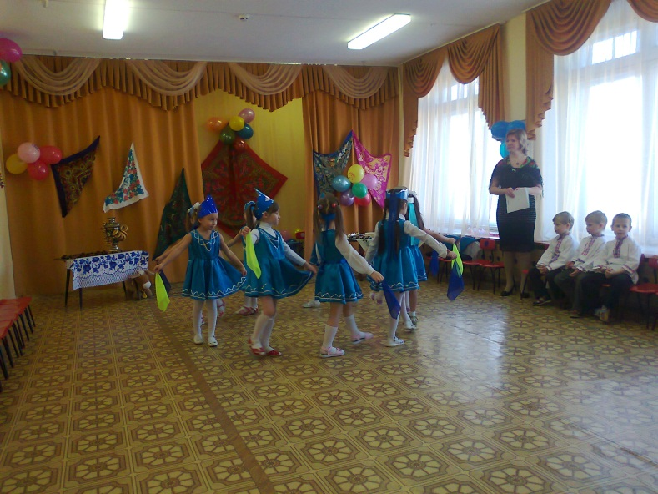

Ведущий: Ой, ребята и девчата, хватит вам уже плясать,
Если ноги не устали приглашаю поиграть!
Кто будет играть в интересную игру?
А в какую не скажу.

Игра: «Продавцы»: 2 команды, 2 стола, воздушные шары по количеству игроков, 2 подноса, 2 корзины. Задача: пронести на подносе воздушный шар в корзину .

Ведущий: Ваня, Ваня-простота
Купил лошадь без хвоста.
Сел задом наперед
И поехал в огород.

11 мальчик: А мне досталась старая корова,
Я на ярмарке её купил.
Я и сам продал бы её снова,
Но корову эту – полюбил!

Все дети исполняют песню «Корова в гости шла»
(музыка и слова Е. Войтенко)

Ведущий: Наша ярмарка шумит, пряники с конфетами!
На товар народ глядит, люди разодетые!

12ребёнок: Покупатель, заходи,
На товары погляди,
Только рот не разевай,
А что мило – покупай.

13 ребёнок: Бери эту дудочку-самогудочку,
Сам бы играл, да тебя уважить хочется.
А вот – трещотка, скорей бери,
Одной мало? Бери сразу три!

14 ребёнок: Скорей бубен получай,
Лёгкий да звонкий.
Так в руки и просится!

Шумовой оркестр (рус. нар. мел. «Светит месяц»)

Ведущий: А тут продаются потешки,
Да разные насмешки!
Подходи, покупай,
Налетай, не зевай.

15 ребёнок: Стуки-стуки, глянь в ворота:
Верно, в гости едет кто-то:
Едет целая семья,
Впереди идет свинья.
Гусли гусь настроил,
А петух с трубою.
Кот и песик удивились –
Даже помирились.

16 ребёнок: Старый заяц сено косит,
А лиса сгребает.
Муха сено к возу носит,
А комар кидает.
Довезли до сеновала –
С воза муха закричала:
«На чердак я не пойду,
Я оттуда упаду,
Ноженьку сломаю,
Буду я хромая».

17 мальчик: Бабушка Ульяна,
Где ты бывала?

18 девочка: На Ярмарке гуляла.

17 мальчик: Что же ты видела?

18 девочка: Курочку-пеструшку,
Весёлую хохотушку.

17 мальчик: Что же она делала?

18 девочка: Ехала на дрожках,
В красненьких сапожках.
Везла себе сайку,
Играла в балалайку,
По той дорожке
Ехал петух-Тимошка,
Играл на гармошке.

17 мальчик: Бабушка Ульяна, не врёшь ли ты трошки?

18 девочка: Чего греха таить – бывает немножко!

Ведущий: Играми да плясками сыт не будешь!
Продаётся угощенье – пряники да печенье,
Вафли да конфетки – кушайте, детки!

19 ребёнок: Так много сладостей на свете,
Ребятам нравятся вот эти:
«Карамельки», «Леденцы»
И с названием «Скворцы».

Игра: «Сладкий подарок маме». Играет парное количество мам со своими детьми. Мамам дается степлер, а у детей корзинка с конфетами. Дети носят по одной конфете маме, а та в свою очередь соединяет их степлером. У кого быстрее получатся бусы из конфет?
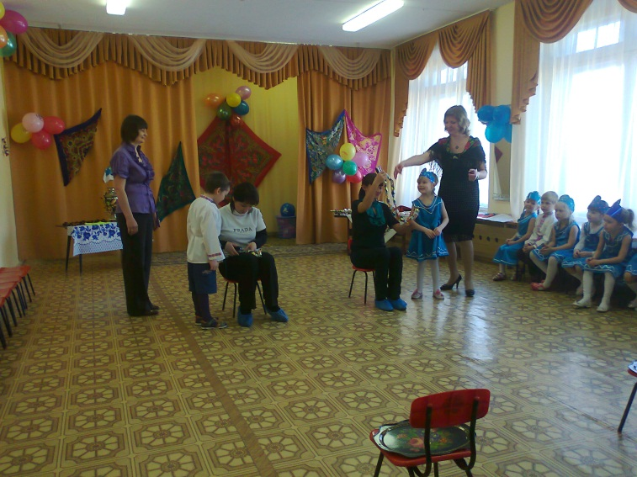

20 ребёнок: Вот какой у нас базар,
Бери глиняный товар,
Все горшочки хороши,
Выбирай-ка для души.

21 ребёнок: А вот вкусные петушки,
У них красные гребешки,
Подходи, покупай,
Леденцы разбирай!

Все дети исполняют песню «Петухи запели»
(слова Р.Паниной, музыка А. Варламова)

Ведущий: Ай, люли-люли-люли,
Карусель видна вдали,
Девочки и мальчики,
Куда же вы шагаете?
Шли бы вы на карусель –
Место прозеваете!

Игра «Карусель»: Зонт «карусель». Дети поочерёдно подходят к «карусели-зонту» и под музыку играют.

Ведущий: Народ собрался на площади.
Шум, веселье вокруг.
На карусели лошади
Мчат нас за кругом, круг.

Куклы, медведь дрессированный,
Цыганки пестрый наряд.
Смех, на ходулях клоуны,
Вверх качели летят.

Под музыку в зал заходит цыган с цыганкой, хотят погадать мамам, подходят к товару на столах

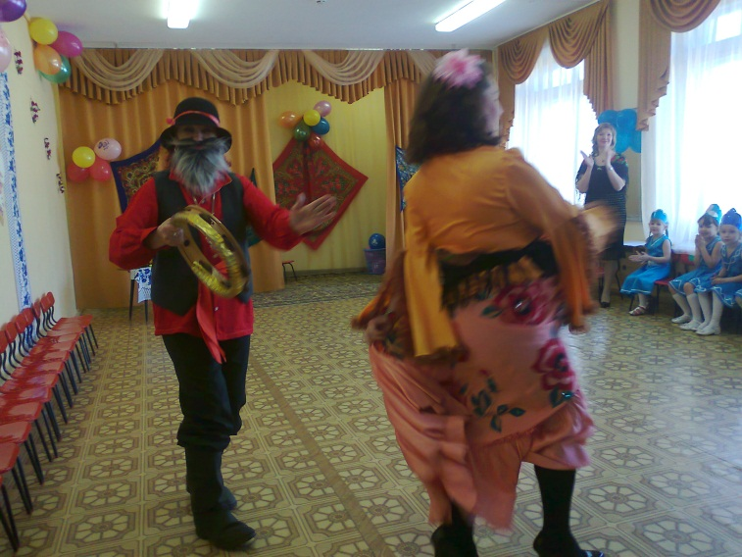

Цыган: Что такое? Я бледнею,
Я глазам своим не верю (трогает на прилавке сапоги)
Сапоги хочу купить,
Покупаю, так и быть!

22 ребёнок: Hа сафьяновых сапожках,
(продавец) Золоченые застежки
И задорный каблучок
Отбивает - чок, да чок,
Ох, сапожки хороши,
Так и просят - попляши!
(цыган забирает сапоги)

Цыганка: Очень ловким движеньем ноги,
Топнешь ты, и останется пыль!
Ах, красивы твои сапоги!
Разойдися, дорожный ковыль!

Цыган: Юбка с кантами, яркий окрас!
Закружись же, цыганка моя!
Созывай-ка зевающих в пляс!
Эх, поёт под тобою земля!

Свободная пляска «цыган» и детей (импровизация)
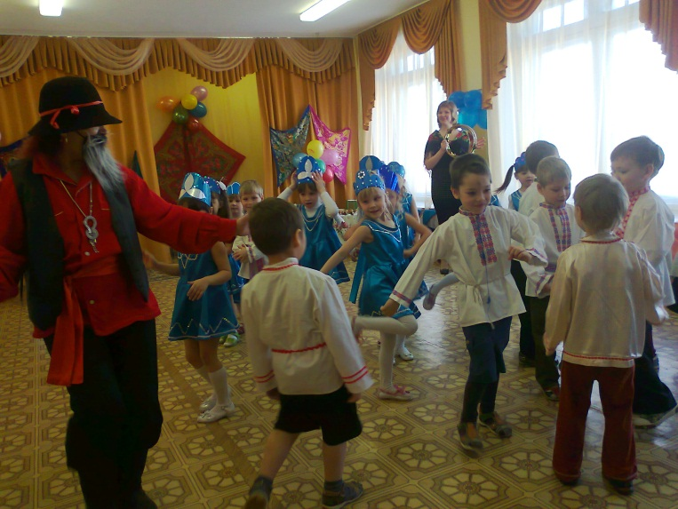

Ведущий: Ярмарка огневая, яркая!
Ярмарка плясовая, жаркая!
Гляньте налево — лавки с товаром!
Гляньте направо — веселье даром!
Становитесь в ряд,
Забирайте всё подряд!
(цыгане думают, что ещё купить, делают «покупки» и их комментируют, затем проводят игру с покупками)

Игра: «Ехал Ваня на Марусе» - 2 кепки, 2 штанов, 2 юбки, 2 косынки, 2 ориентира. Дети играют парами (мальчик-девочка). По сигналу мальчик надевает косынку и юбку, встаёт на четвереньки. Девочка надевает кепку, штаны и садится на мальчика верхом. Он «везёт» её до ориентира и обратно. Чья пара быстрее?

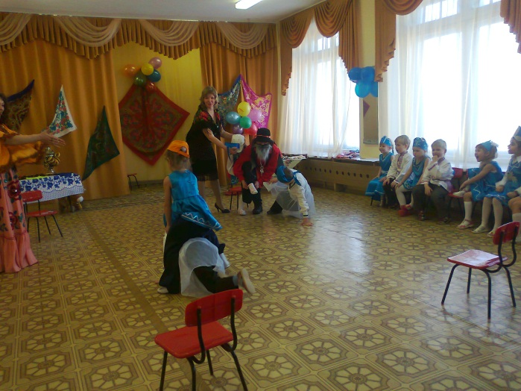

Цыган: Ах, гитара тут какая,
О гитаре я мечтаю…
Я её сейчас куплю,
По дороге всем спою.

Цыганка: Так…покупки забираем, (берут сапоги, гитару)
Вам здоровья всем желаем! (Прощаются, уходят)
Ведущий: Вот какой у нас базар,
Разный есть у нас товар!
А теперь позвольте, гости дорогие,
Отдать вам мое нижайшее почтение,
И поблагодарить за посещение.

Под музыку все дети выходят из зала

Приложение № 1

1. «Пчёлочка златая» (сл. Гавриила Державина, муз. - донская казачья песня)

1. Ах, пчёлочка златая, ах, что же ты жужжишь?
Ах, пчёлочка златая, ах, что же ты жужжишь, жужжишь?
Жаль, жаль, жалко мне, что же ты жужжишь?
Жаль, жаль, жалко мне, что же ты жужжишь?

2. А у моей у любы, русая коса.
А у моей у любы, русая коса, коса.
Жаль, жаль, жалко мне, русая коса.
Жаль, жаль, жалко мне, русая коса.

3. А любить её можно, а целовать нельзя.
А любить её можно, а целовать нельзя, нельзя.
Жаль, жаль, жалко мне, целовать нельзя.
Жаль, жаль, жалко мне, целовать нельзя!

Приложение № 2

2. «Корова в гости шла» муз. и слова Е. Войтенко

1. Из района Дропарёво шла на северо-восток,
Симпатичная корова и во рту несла цветок.
В гости шла она, знакомых собиралась навести,
А цветок хозяйке дома собиралась подарить.

Припев:Ах, что за чудо, из Дропарёво!
Ах, симпатяга-симпатичная корова!
Ах, что за чудо из чудес,
Шагала прямо через лес,
Корова в гости шла!

2. Шла корова вспоминая деревенские луга,
Запах кашки, вкус ромашки, сена бурого стога.
Клевер ела возле дома, незабудок – сладкий сон,
И в задумчивости съела свой единственный цветок!

Припев: тот-же
Приложение № 3

3. «Петухи запели» (слова Р.Паниной, музыка А. Варламова)

1. Петухи запели, запели рано, рано,
Разбудили важного, важного барана.
Разбудили утку, утку-хромоножку,
Разбудили маленькую, беленькую кошку.
Разбудили тётушек, тётушек соседок,
А потом и солнце, солнце напоследок!

Припев: Кудах-тах-тах, кудах-тах-тах!
Ку-ка-ре-ку, ку-ка-ре-ку, петухи запели!
Ку-ка-ре-ку, ку-ка-ре-ку, утро в самом деле!

2. Встало солнце с облачной, с облачной постели.
Неужели утро, утро в самом деле?
Да, должно быть утро, утро в самом деле,
Петухи в курятнике, в курятнике запели!

Припев: тот же

Приложение № 4

Частушки

1. Мы частушек много знаем, знаем тыщи полторы!
Мы их сами сочиняем – сами композиторы!

2. Извини меня, подружка, что к тебе я не зашёл!
Штаны папины большие, а свои я не нашёл!

3. Мы девчонок в своей группе очень уважаем,
Пусть они нас тоже любят – мы не возражаем!

4. Ваши ноги косолапы, в такт они не топают!
Посмотрите-ка на наши – как задорно шлёпают!

5. На гулянье собирался – мамка супу налила!
А с гулянья возвратился – подзатыльников дала!

6. Мы частушки вам пропели, дорогая публика!
За карманы не держитесь – не возьмём ни рублика!

Список использованной литературы
1. Гармошечка-говорушечка. вып. 3. М.: «Музыка», 1983.
2. Макшанцева Е.Д. Скворушка. Сборник музыкально-речевых игр для дошкольного возраста. М.: АРКТИ, 1998.
3. Фотографии из личного архива автора – Макаровой Е.В.

Использованные материалы и Интернет-ресурсы

1. http://a-pesni.org/kazaki/don/ptchelotchka.htm
2. http://kidsmusic.info/artists/tolmachievy
3. http://www.muznarod.net/artist/12299

